Жестокое обращение с детьми в семье (то есть несовершеннолетними гражданами от рождения до 18 лет) включает в себя любую форму плохого обращения, допускаемого родителями (другими членами семьи ребенка), опекунами, приемными родителями.
Различают четыре основные формы жестокого обращения с детьми: физическое, сексуальное, психическое насилие, пренебрежение основными нуждами ребенка.
Физическое насилие – это преднамеренное нанесение физических повреждений ребенку.

Сексуальное насилие – это вовлечение ребенка с его согласия или без такового в сексуальные действия с взрослыми с целью получения последними удовлетворения или выгоды. Согласие ребенка на сексуальный контакт не дает оснований считать его ненасильственным, поскольку ребенок не обладает свободой воли и не может предвидеть все негативные для себя последствия.
Психическое (эмоциональное) насилие – это периодическое, длительное или постоянное психическое воздействие на ребенка, тормозящее развитие личности и приводящее к формированию патологических черт характера.
К психической форме насилия относятся:
- открытое неприятие и постоянная критика ребенка;
- угрозы в адрес ребенка в открытой форме;
- замечания, высказанные в оскорбительной форме, унижающие достоинство ребенка;
- преднамеренное ограничение общения ребенка со сверстниками или другими значимыми взрослыми;
- ложь и невыполнения взрослыми своих обещаний;
- однократное грубое психическое воздействие, вызывающее у ребенка психическую травму.
Пренебрежение нуждами ребенка – это отсутствие элементарной заботы о ребенке, в результате чего нарушается его эмоциональное состояние и появляется угроза его здоровью или развитию.
К пренебрежению элементарными нуждами относятся:
- отсутствие адекватных возрасту и потребностям ребенка питания, одежды, жилья, образования, медицинской помощи;
- отсутствие должного внимания и заботы, в результате чего ребенок может стать жертвой несчастного случая. Факторы риска, способствующие насилию и жестокому обращению с детьми.
- низкий уровень культуры, образования;
- негативные семейные традиции.

Признаки жестокого обращения с детьми
Можно выделить несколько явных признаков жестокого обращения с детьми, при наличии которых необходимо незамедлительно проинформировать правоохранительные органы:
- следы побоев, истязаний, другого физического воздействия (за совершение таких действий установлена уголовная ответственность, предусмотренная статьями главы 16) следы сексуального насилия (ответственность за эти действия предусмотрена главой 18 Уголовного кодекса РФ «Преступления против половой неприкосновенности и половой свободы личности»);
- запущенное состояние детей (педикулез, дистрофия и т.д.);
- отсутствие нормальных условий существования ребенка: антисанитарное состояние жилья, несоблюдение элементарных правил гигиены, отсутствие в доме спальных мест, постельных принадлежностей, одежды, пищи и иных предметов, соответствующих возрастным потребностям детей и необходимых для ухода за ними (см. ст. 156 УК РФ «Неисполнение обязанностей по воспитанию несовершеннолетнего»);
- систематическое пьянство родителей, драки в присутствии ребенка, лишение его сна, ребенка выгоняют из дома и др.
Если сотрудникам образовательного учреждения становится известен, хотя бы один из перечисленных признаков, им следует направить служебную записку руководителю образовательного учреждения о выявленном случае жестокого обращения с ребенком. Руководитель образовательного учреждения немедленно сообщает об этом по телефону (а затем в течение одного дня направляет письменную информацию) в органы опеки и попечительства для проведения обследования условий жизни и воспитания ребенка.
Ответственность за жестокое обращение с детьми
Российским законодательством установлено несколько видов ответственности лиц, допускающих жестокое обращение с ребенком.
Административная ответственность: Кодексом РФ об административных правонарушениях предусмотрена ответственность за неисполнение или ненадлежащее исполнение обязанностей по содержанию, воспитанию, обучению, защите прав и интересов несовершеннолетних — в виде предупреждения или наложения административного штрафа в размере от ста до пятисот рублей (ст. 5.35 КоАП РФ).
Уголовная ответственность: Российское уголовное законодательство предусматривает ответственность за все виды физического и сексуального насилия над детьми, а также по ряду статей — за психическое насилие и за пренебрежение основными потребностями детей, отсутствие заботы о них. Примеры:
ст. 111 (умышленное причинение тяжкого вреда здоровью);
ст. 112 (умышленное причинение средней тяжести вреда здоровью);
ст. 113 (причинение тяжкого вреда здоровью в состоянии аффекта);
ст. 115 (умышленное причинение легкого вреда здоровью);
ст. 116 (побои), ст.117 (истязание);
ст. 118 (причинение тяжкого или средней тяжести вреда здоровью по неосторожности),
ст. 125 (оставление в опасности);
ст. 124 (неоказание помощи больному);
ст. 131 (изнасилование);
ст. 132 (насильственные действия сексуального характера);
ст. 133 (понуждение к действиям сексуального характера);
ст. 134 (половое сношение и иные действия сексуального характера с лицом, не достигшим шестнадцатилетнего возраста);
ст. 135 (развратные действия);
ст. 156 (неисполнение обязанностей по воспитанию несовершеннолетнего);
ст. 157 (злостное уклонение от уплаты средств на содержание детей или нетрудоспособных родителей);
ст. 110 (доведение до самоубийства);
ст. 119 (угроза убийством или причинением тяжкого вреда здоровью) и другие.
Гражданско-правовая ответственность: Жестокое обращение с ребенком может послужить основанием для привлечения родителей (лиц, их заменяющих) к ответственности в соответствии с семейным законодательством.
ст. 69 Семейного кодекса Российской Федерации (лишение родительских прав);
ст. 73 Семейного кодекса Российской Федерации (ограничение родительских прав);
ст. 77 Семейного кодекса Российской Федерации (отобрание ребенка при непосредственной угрозе жизни ребенка или его здоровью).

Буклет составила Матушкина Наталья Георгиевна
Педагог-психолог МБДОУ № 271

Использованы картинки с интернет ресурса:
http://www.dagestanpost.ru/novosti/8367-bolshe-200-sluchaev-zhestokogo-obrashheniya-s-detmi-zaregistrirovano-v-dagestane-v-etom-godu/comment-page-1

Для родителей дошкольников
МБДОУ № 271

Жестокое обращение

с детьми

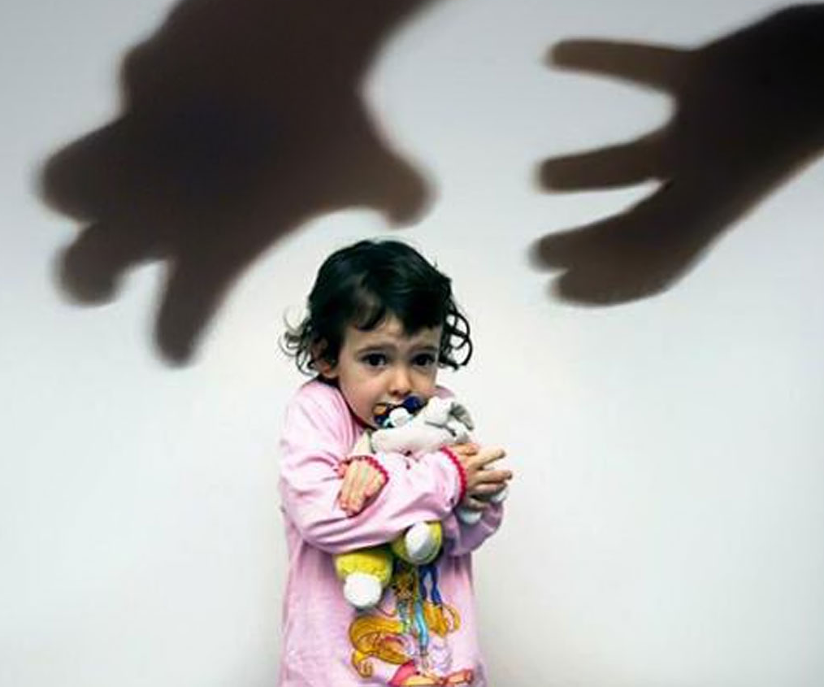

Красноярск 2015

